Trần Công Tuấn Mạnh - 19133035

Tạo thư mục pig, tải pig từ web.

Giải nén

Đặt biến môi trường path cho Pig.

Kiểm tra phiên bản pig.

Kiểm tra Pig local.

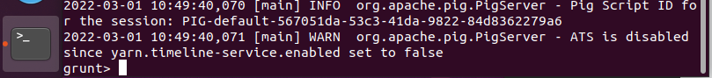

Kiểm tra Pig mapreduce.

Tạo file myfile.txt.

Load file ‘myfile.txt’





Run chương trình bằng lệnh Dump.

Kết quả, đã load được nội dung trong file.

